Título de guía
Tus capturas de pantalla están ordenadas paso a paso. Aquí puedes añadir una introducción y editar cualquiera de las descripciones de los pasos. Gracias por compartir tus conocimientos.
1 | Haz clic en la zona resaltada.  Consulta el cursor naranja para ver los detalles.
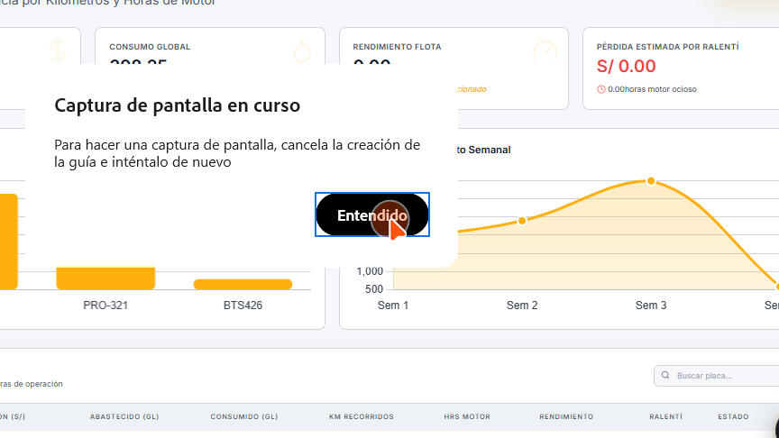
2 | Haz clic en la zona resaltada.  Consulta el cursor naranja para ver los detalles.
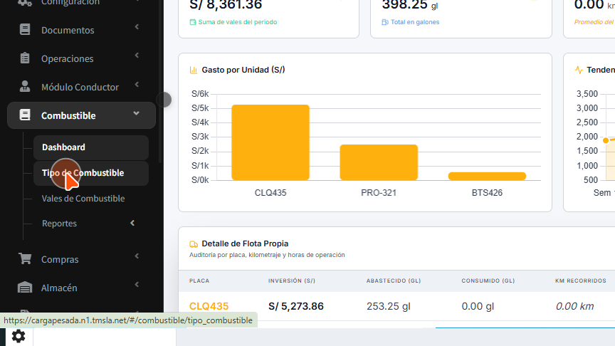
3 | Haz clic en la zona resaltada.  Consulta el cursor naranja para ver los detalles.
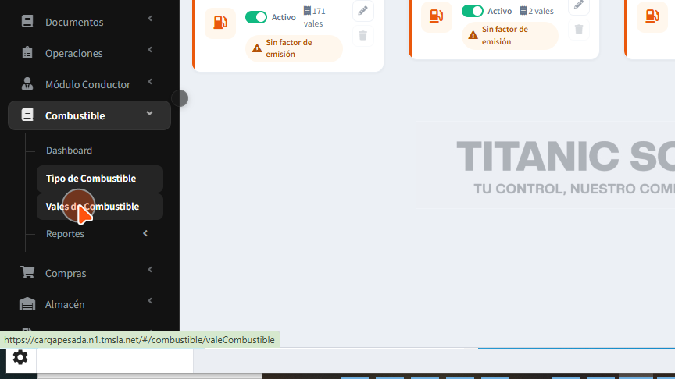
4 | Haz clic en la zona resaltada.  Consulta el cursor naranja para ver los detalles.
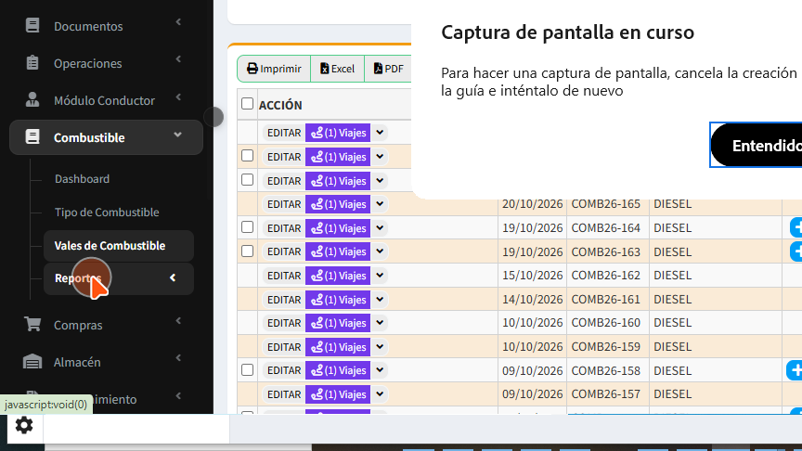
5 | Haz clic en la zona resaltada.  Consulta el cursor naranja para ver los detalles.
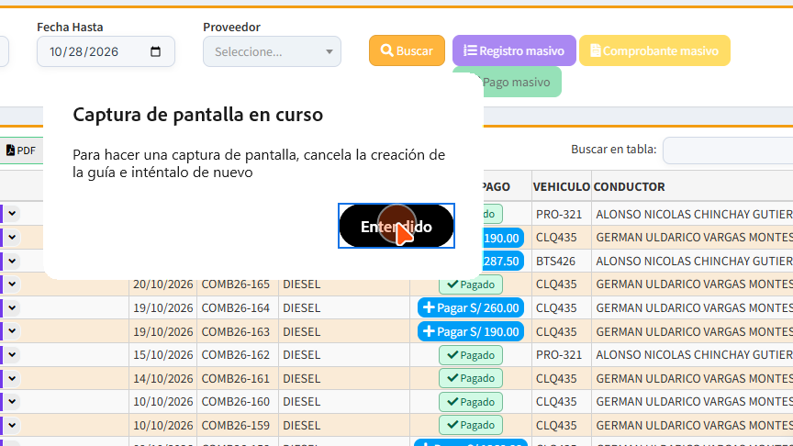
6 | Haz clic en la zona resaltada.  Consulta el cursor naranja para ver los detalles.
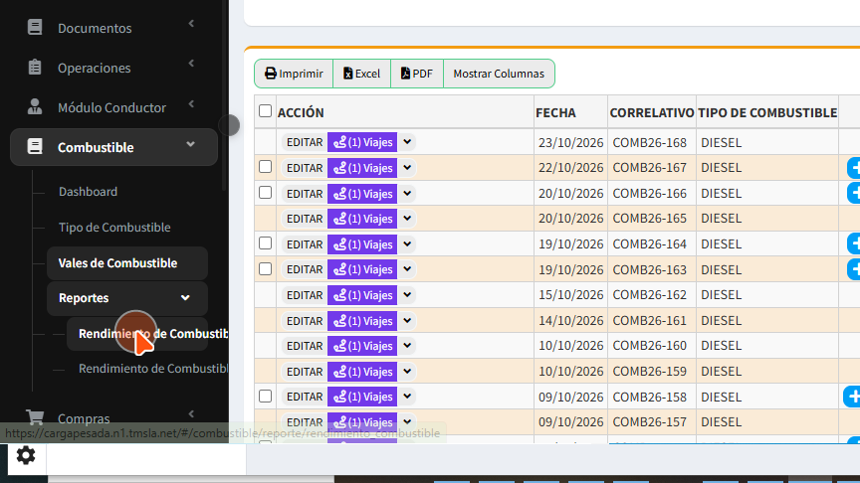
7 | Haz clic en la zona resaltada.  Consulta el cursor naranja para ver los detalles.
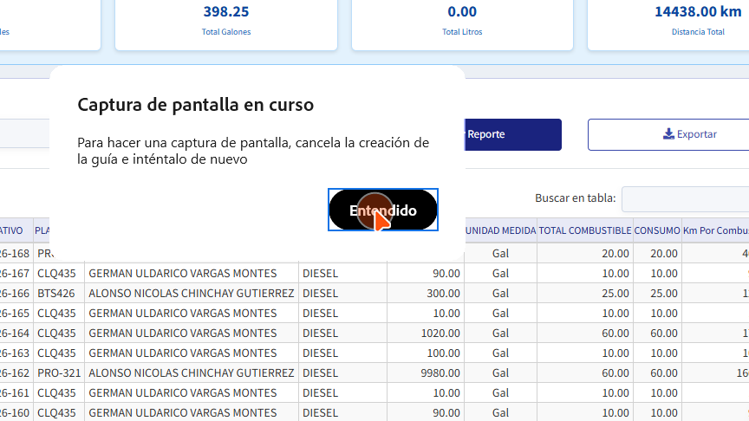
8 | Haz clic en la zona resaltada.  Consulta el cursor naranja para ver los detalles.
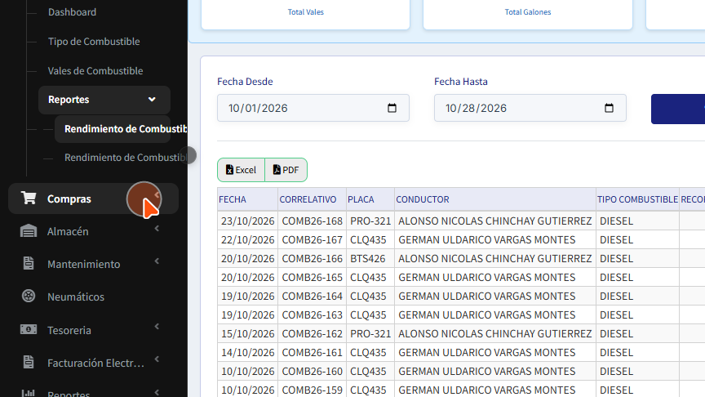
9 | Haz clic en la zona resaltada.  Consulta el cursor naranja para ver los detalles.
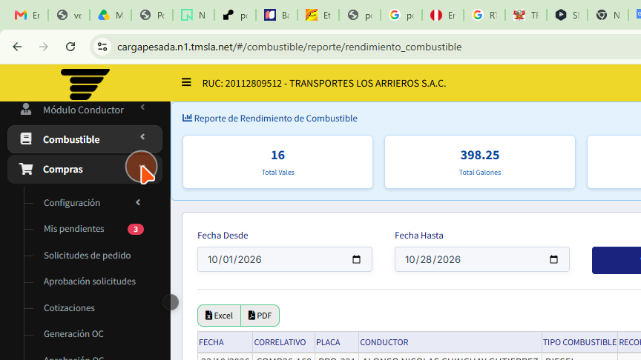
10 | Haz clic en la zona resaltada.  Consulta el cursor naranja para ver los detalles.
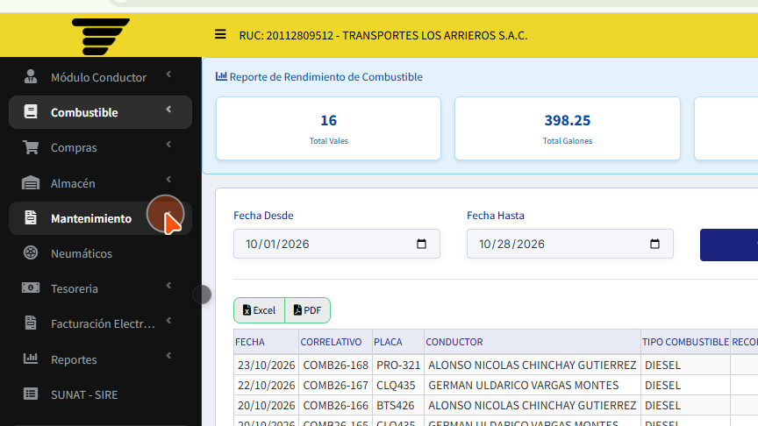
11 | Haz clic en la zona resaltada.  Consulta el cursor naranja para ver los detalles.
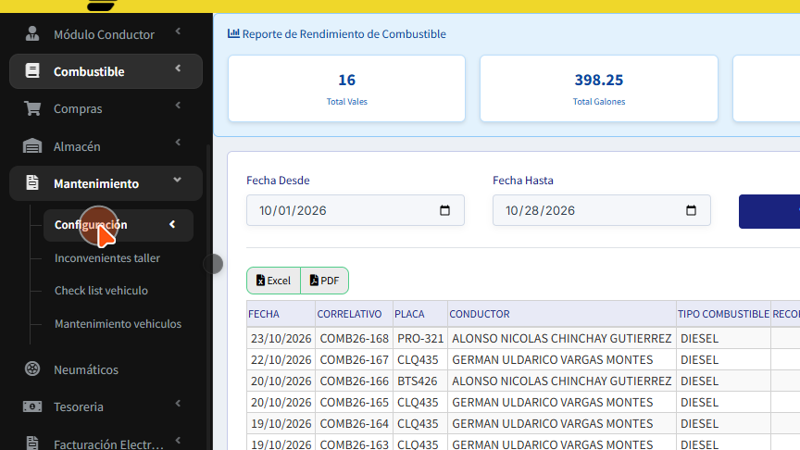
12 | Haz clic en la zona resaltada.  Consulta el cursor naranja para ver los detalles.
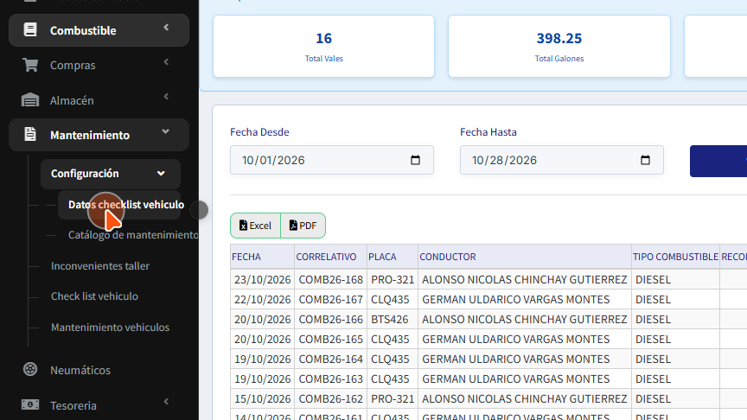
13 | Haz clic en la zona resaltada.  Consulta el cursor naranja para ver los detalles.
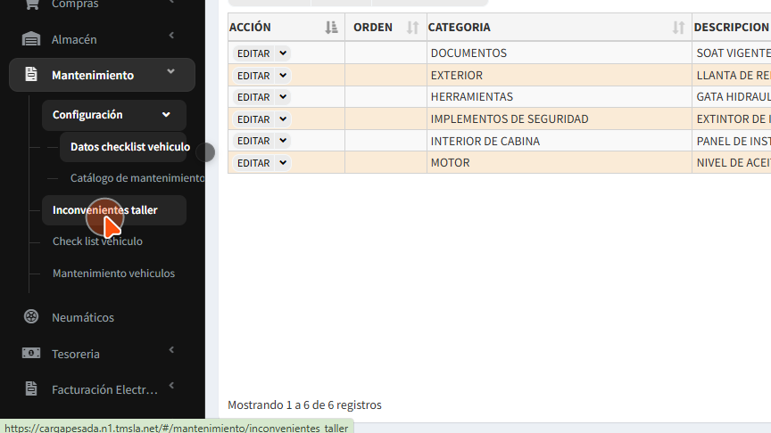
14 | Haz clic en la zona resaltada.  Consulta el cursor naranja para ver los detalles.
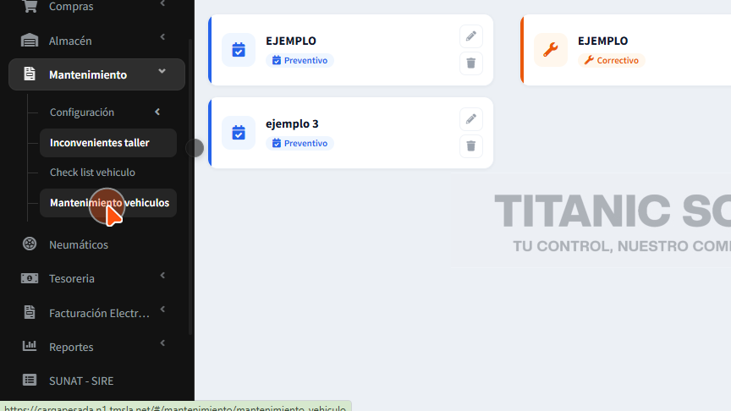
15 | Haz clic en la zona resaltada.  Consulta el cursor naranja para ver los detalles.
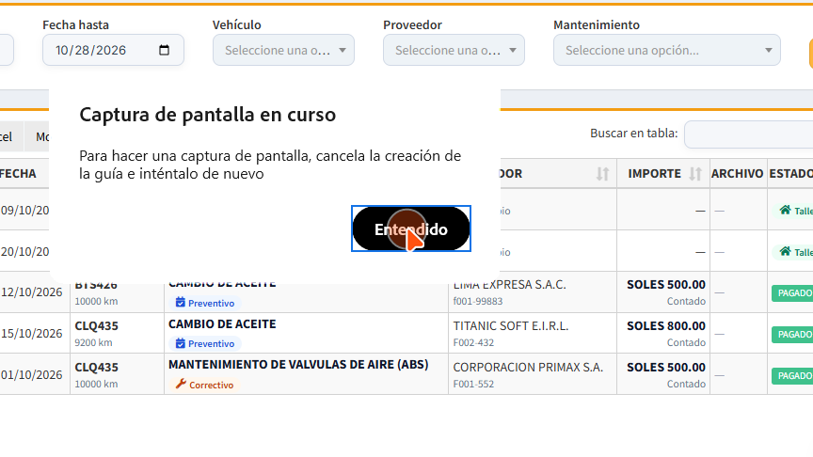
16 | Haz clic en la zona resaltada.  Consulta el cursor naranja para ver los detalles.
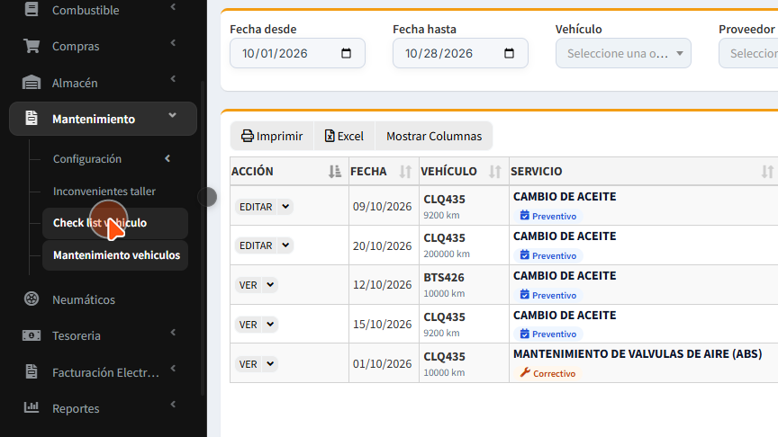
17 | Haz clic en la zona resaltada.  Consulta el cursor naranja para ver los detalles.
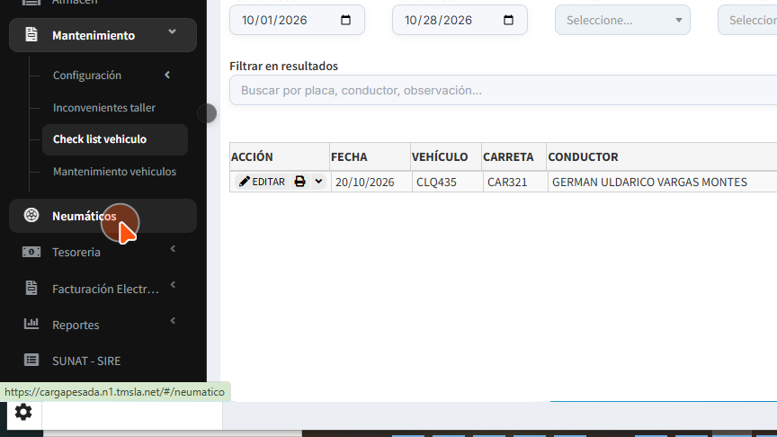
18 | Haz clic en la zona resaltada.  Consulta el cursor naranja para ver los detalles.
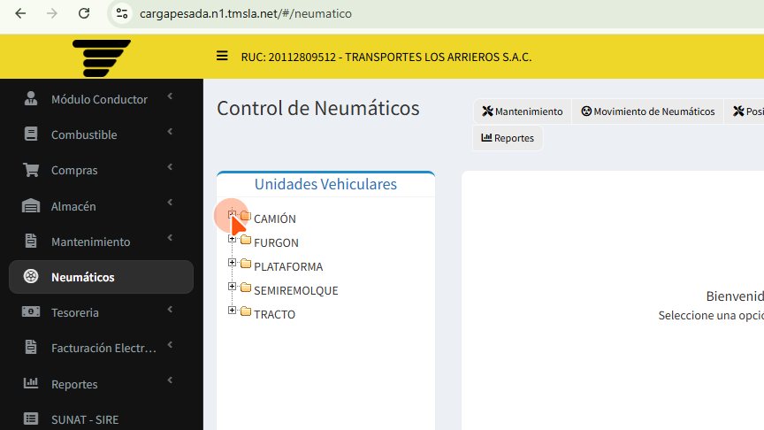
19 | Haz clic en la zona resaltada.  Consulta el cursor naranja para ver los detalles.
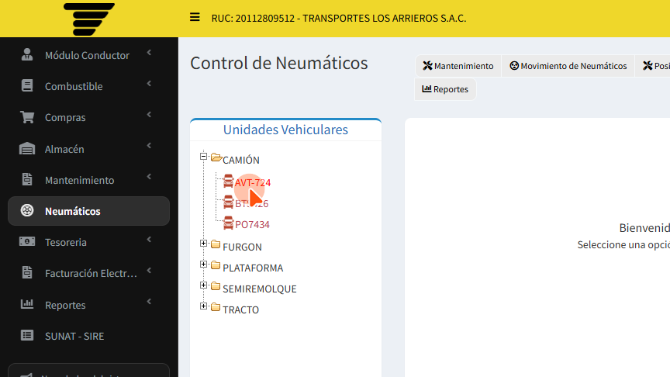
20 | Haz clic en la zona resaltada.  Consulta el cursor naranja para ver los detalles.
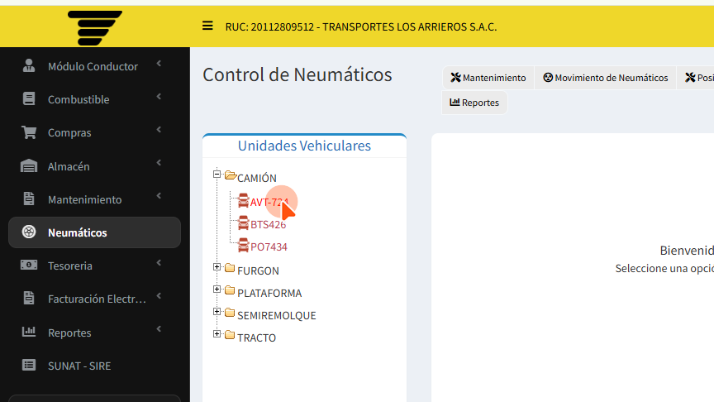
21 | Haz clic en la zona resaltada.  Consulta el cursor naranja para ver los detalles.
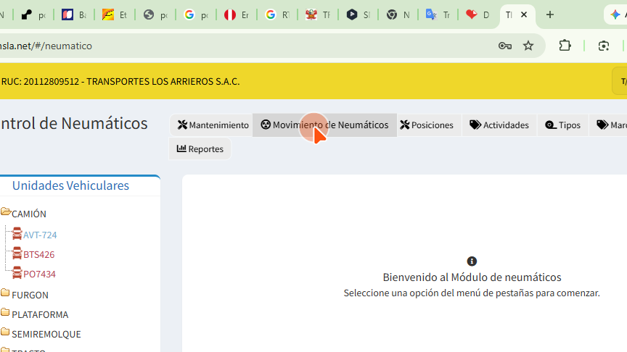
22 | Haz clic en la zona resaltada.  Consulta el cursor naranja para ver los detalles.
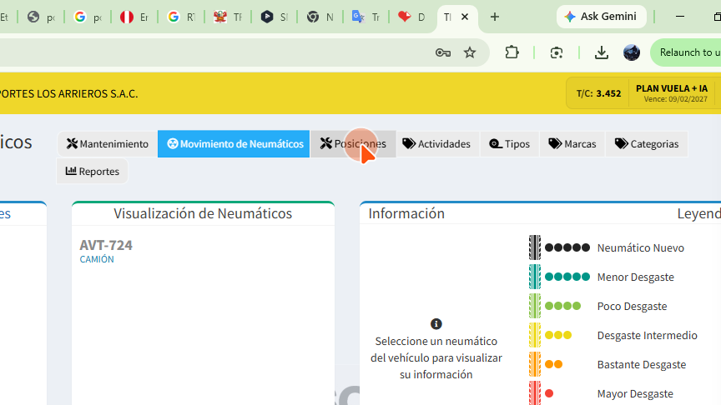
23 | Haz clic en la zona resaltada.  Consulta el cursor naranja para ver los detalles.
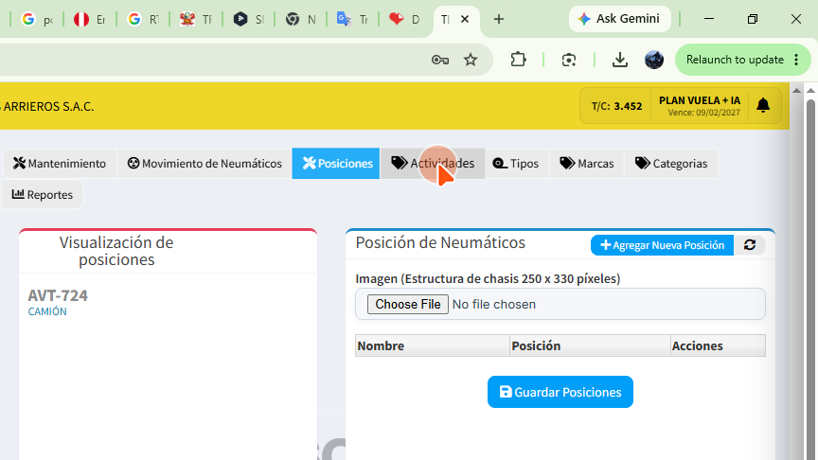
24 | Haz clic en la zona resaltada.  Consulta el cursor naranja para ver los detalles.
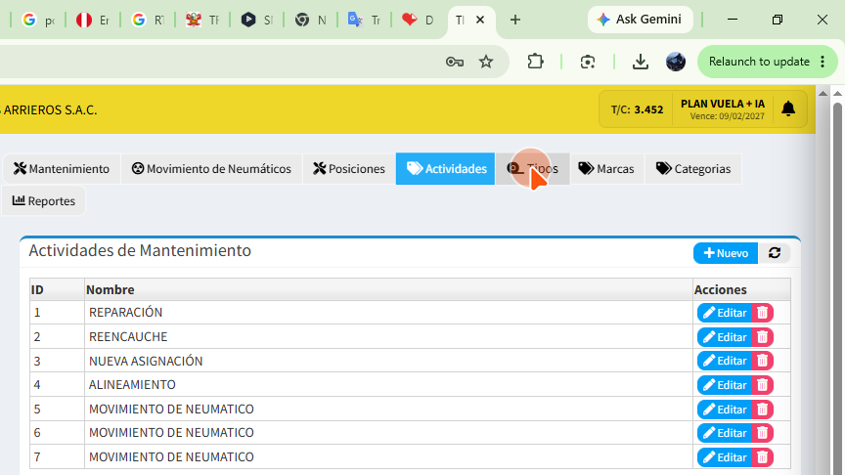
25 | Haz clic en la zona resaltada.  Consulta el cursor naranja para ver los detalles.
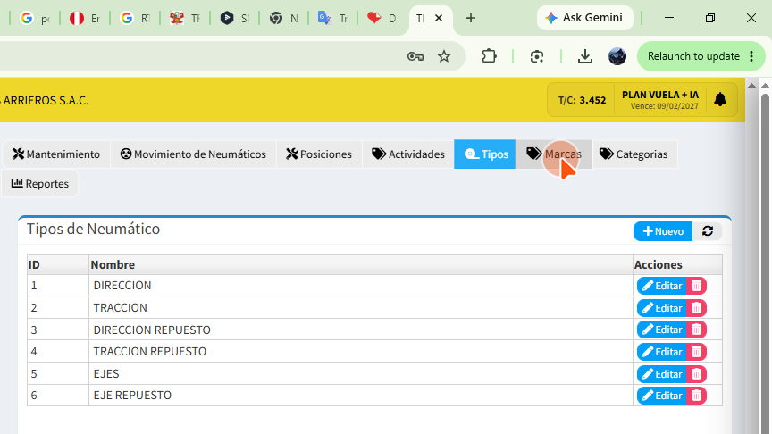
26 | Haz clic en la zona resaltada.  Consulta el cursor naranja para ver los detalles.
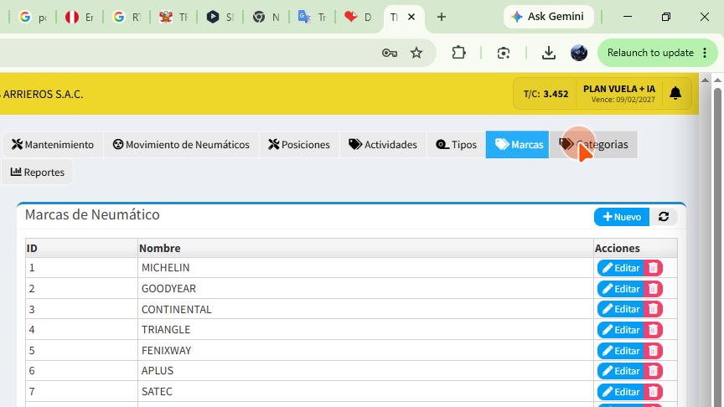
27 | Haz clic en la zona resaltada.  Consulta el cursor naranja para ver los detalles.
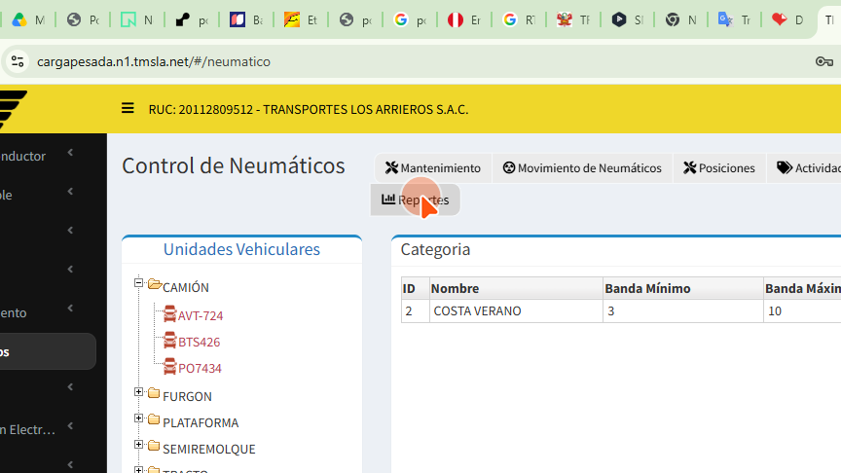
28 | Haz clic en la zona resaltada.  Consulta el cursor naranja para ver los detalles.
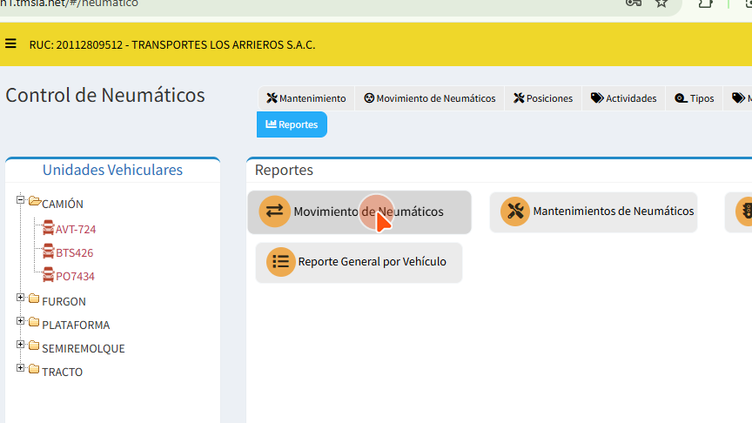
29 | Haz clic en la zona resaltada.  Consulta el cursor naranja para ver los detalles.
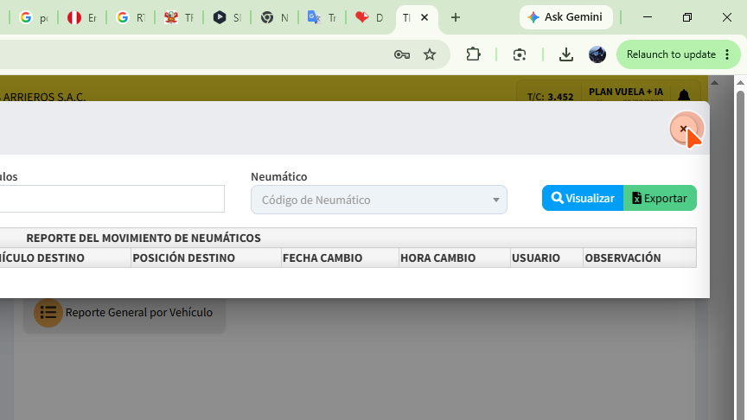
30 | Haz clic en la zona resaltada.  Consulta el cursor naranja para ver los detalles.
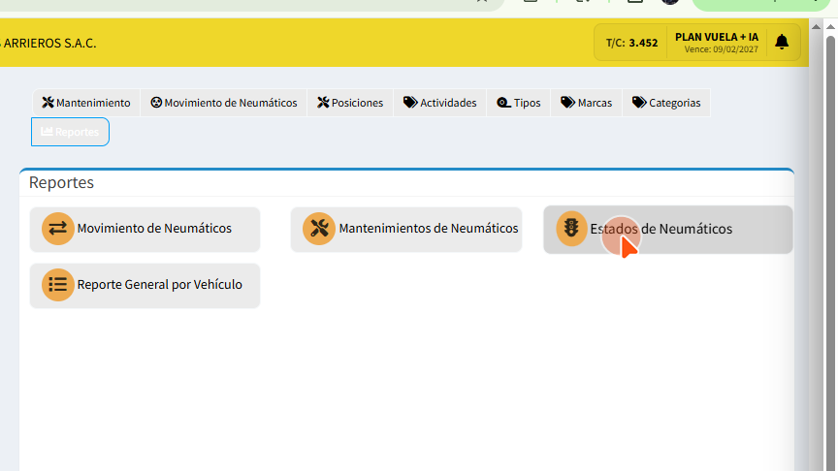
31 | Haz clic en la zona resaltada.  Consulta el cursor naranja para ver los detalles.
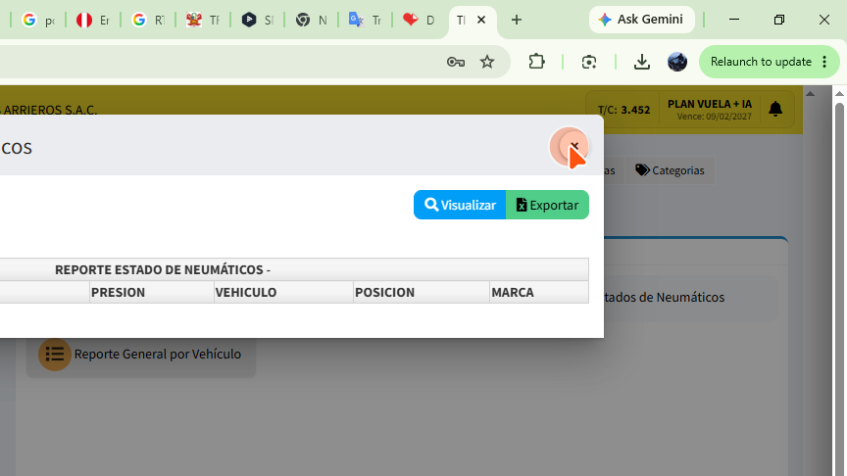
32 | Haz clic en la zona resaltada.  Consulta el cursor naranja para ver los detalles.
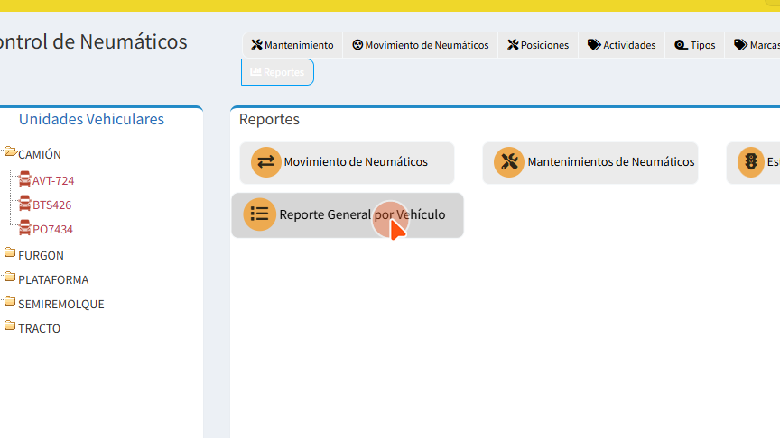
33 | Haz clic en la zona resaltada.  Consulta el cursor naranja para ver los detalles.


